**第二周学习总结**

2020.10.26

1. **各文件字段的含义总结**
2. zeek-ids-conn文件

（1）conn.log文件中的一条记录：



（2）官方说明文档：

https://docs.zeek.org/en/master/scripts/base/protocols/conn/main.zeek.html

**表1 conn日志字段及说明**

|  |  |
| --- | --- |
| **字段名** | **字段解释** |
| rt | 时间戳 |
| uid | 连接的唯一标识符 |
| src | 源IP地址 |
| spt | 源端口号 |
| dst | 目的IP地址 |
| dpt | 目的端口号 |
| proto | 连接的传输层协议 |
| app | 通过连接发送的应用层协议 |
| duration | 连接持续时间 |
| out | 发送方发送的有效载荷字节数 |
| in | 响应方发送的有效载荷字节数 |
| duser | 连接状态 |
| ad.local\_\_orig | 连接是否为本地发起 |
| ad.local\_\_resp | 连接是否为本地响应 |
| cn1 | 数据包丢失字节数 |
| history | 连接历史状态记录 |
| orig\_pkts | 发送方发送的数据包数量 |
| resp\_pkts | 响应方发送的数据包数量 |
| cn3 | 响应方发送的IP级别字节数 |
| tunnel\_parents | 若连接是通过隧道进行的，指出连接在生存期内的封装父连接的uid值 |
| smac | 发送方的MAC地址 |
| dmac | 响应方的MAC地址 |
| cat | 自定义（均为conn） |

**表2 duser字段取值及含义**

|  |  |
| --- | --- |
| **duser字段取值** | **含义** |
| S0 | 看到连接尝试，没有回复 |
| S1 | 建立连接，未终止 |
| SF | 正常建立和终止（注意：这与状态S1相同，但是S1摘要中不包含任何字节计数，而SF有字节计数） |
| REJ | 连接尝试被拒绝 |
| S2 | 已建立连接并看到发送方尝试关闭连接（但响应方没有响应） |
| S3 | 已建立连接并看到响应方尝试关闭连接（但发送方没有响应） |
| RSTO | 已建立连接，发送方中止连接（发送RST） |
| RSTR | 响应方发送RST |
| RSTOS0 | 发送方发送一个SYN后又发送RST，从未看到来自响应方的SYN-ACK |
| RSTRH | 响应方发送一个SYN-ACK后又发送RST，再也没有看到（自称）来自发送方的SYN |
| SH | 发送方发送一个SYN后又发送FIN，从未看到来自响应方的SYN-ACK（因此连接“半”打开） |
| SHR | 响应方发送一个SYN-ACK后又发送FIN，再也没有看到来自发送方的SYN |
| OTH | 没有看到SYN，只有中游流量（“部分连接”后来没有关闭） |

**表3 history字段取值及含义**

|  |  |
| --- | --- |
| **history字段取值** | **含义** |
| s | 没有ACK的SYN |
| h | 一次SYN+ACK（握手） |
| a | 纯ACK |
| d | 带有有效载荷的数据包 |
| f | FIN=1的数据包 |
| r | RST=1的数据包 |
| c | 校验和错误的数据包 |
| g | 内容差距 |
| t | 重传有效载荷的数据包 |
| w | 零窗口广告包 |
| i | 数据包不一致（如设置了FIN+RST位） |
| q | 多标志数据包（如设置了SYN+FIN或者SYN+RST） |
| ^ | zeek的启发式方法改变了连接方向 |
| 备注：   1. 如果事件来自发送方，则字母为大写；如果事件来自响应方，则字母为小写； 2. 不管实际看到多少，“a”、“d”、“i”、“q”在任意方向最多记录一次； 3. 如果相关联的序列号与上一次看到的同一标志类型的数据包不同，“f”、“h”、“r”、“s”可以在任一方向多次记录； 4. “c”、“g”、“t”、“w”以对数形式记录，第二个实例表示该事件至少出现了10次，第三个实例表示该事件至少出现了100次，等等。 | |

1. zeek-ids-dns文件

（1）dns.log文件中的一条记录：



（2）官方说明文档：

https://docs.zeek.org/en/master/scripts/base/protocols/dns/main.zeek.html

**表4 dns日志字段及说明**

|  |  |
| --- | --- |
| **字段名** | **字段解释** |
| rt | 在相关连接上观察到DNS协议消息的最早时间 |
| cs3 | DNS连接标识符 |
| src | 源IP地址 |
| spt | 源端口号 |
| dst | 目的IP地址 |
| dpt | 目的端口号 |
| proto | 连接的传输层协议 |
| deviceExternalId | 外设ID |
| rtt | 查询和响应的往返时间 |
| destinationDnsDomain | 目的地址的dns域名 |
| qclass | 表示查询类的QCLASS值：值为1表示是Internet数据/互联网地址；…… |
| cs4 | 表示查询类QCLASS的助记符 |
| qtype | 表示查询类型的QTYPE值：值为1表示由域名获得IPv4地址；值为2表示查询授权的域名服务器；值为5表示查询规范名称；值为12表示把IP地址转换成域名；值为28表示由域名获得IPv6地址；…… |
| cs1 | 表示查询类型QTYPE的助记符 |
| rcode | 应答码：值为0时表示没有错误；值为1时表示报文格式错误，服务器不能解析请求的报文；值为2时表示服务器失败，因为服务器的原因导致没办法处理这个请求；值为3时表示名字错误，解析的域名不存在；值为4时表示域名服务器不支持该查询类型；值为5时表示服务器拒接给出应答；…… |
| rcodename | 应答码的描述性名称 |
| AA | 授权应答位：值为T时表示应答服务器是该域名的权威解析服务器，值为F时表示应答服务器不是该域名的权威解析服务器 |
| TC | 截断位：值为T时表示响应报文超过512字节被截断，且只返回前512个字节；值为F时表示报文未截断 |
| RD | 期望递归位：由请求方设置，值为F表示不希望进行递归查询；值为T表示希望进行递归查询 |
| RA | 支持递归位：由应答方设置，值为F表示应答服务器不支持递归查询；值为T表示应答服务器支持递归查询 |
| Z | 保留字段：在所有的请求和应答报文中必须置为0 |
| answers | 查询答案中的资源描述集 |
| TTLs | 以秒为单位，表示的是资源记录的生命周期，一般用于当地址解析程序取出资源记录后决定保存及使用缓存数据的时间，它同时也可以表明该资源记录的稳定程度，极为稳定的信息会被分配一个很大的值（比如86400，这是一天的秒数）；值为0表示只能被传输，不能被缓存 |
| outcome | DNS查询是否被服务器拒绝 |
| cat | 自定义（均为dns） |

1. zeek-ids-files文件

（1）files.log文件中的一条记录：



（2）官方说明文档：

https://docs.zeek.org/en/master/scripts/base/frameworks/files/main.zeek.html#type-Files::Info

**表5 files日志字段及说明**

|  |  |
| --- | --- |
| **字段名** | **字段解释** |
| rt | 文件被观察到的最早时间 |
| fileId | 文件标识符 |
| dst | 文件发往的主机IP（可能有多个） |
| src | 文件来源的主机IP（可能有多个） |
| cs3 | 传输文件的网络连接id |
| filePath | 传输文件的网络协议 |
| depth | 文件相对于其来源的深度值 |
| dproc | 在文件分析期间完成的一组分析类型 |
| fileType | 文件类型 |
| fname | 文件名 |
| cs4 | 分析文件所持续的时间 |
| in |  |
| out |  |
| timedout | 文件分析是否至少超时一次 |
| dpriv | - |
| md5 | 文件内容的md5摘要 |
| fileHash | 文件内容的sha1摘要 |
| sha256 | 文件内容的sha256摘要 |
| extracted | 文件的本地文件名 |
| cat | 自定义（均为files） |

4、waf-blockeddata文件

（1）waf.log文件中的一条记录：



（2）官方说明文档：

**表6 waf日志字段及说明**

|  |  |
| --- | --- |
| **字段名** | **字段解释** |
| rt |  |
| logid |  |
| msgid |  |
| deviceid |  |
| vd |  |
| timezone |  |
| type |  |
| subtype |  |
| pri |  |
| user |  |
| ui |  |
| action |  |
| status |  |
| msg |  |

1. **pcap文件数据包理解**

1、数据包结构：

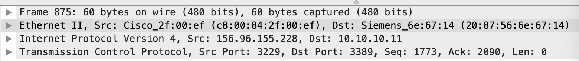

Frame：物理层数据帧信息

Ethernet II：数据链路层以太网帧头部信息

Internet Protocol Version 4：网络层IP包头部信息

Transmission Control Protocol：传输层报文头部信息，此处是TCP协议

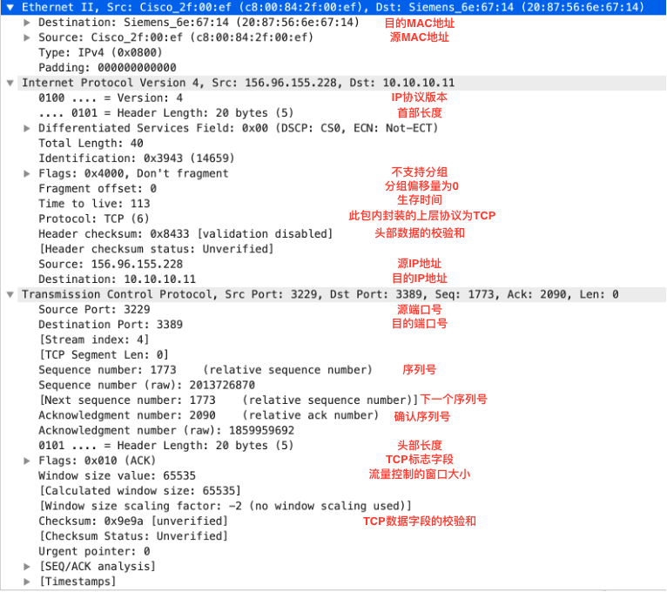

1. **数据分析**

1、提取conn日志中的有用信息：源IP、目的IP、目的端口号、传输层协议、应用层协议、连接是否为本地发起、连接是否为本地响应、连接次数，并依据连接次数降序排序。

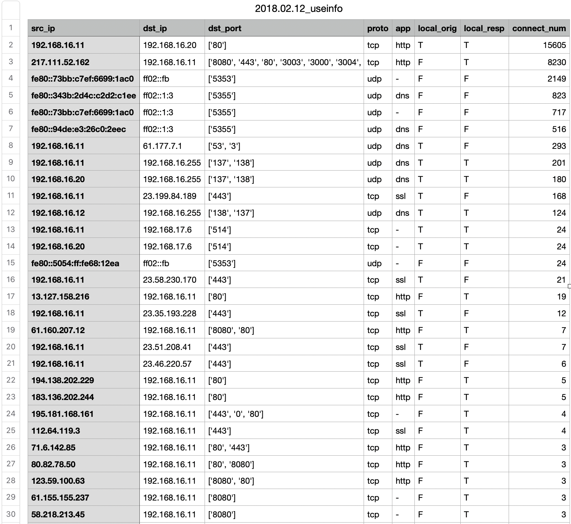

2、统计conn日志中的连接记录数量、源IP数量、目的IP数量、内网IP数量、外网IP数量、源端口数量、目的端口数量、连接数量，找出所有内网IP地址。

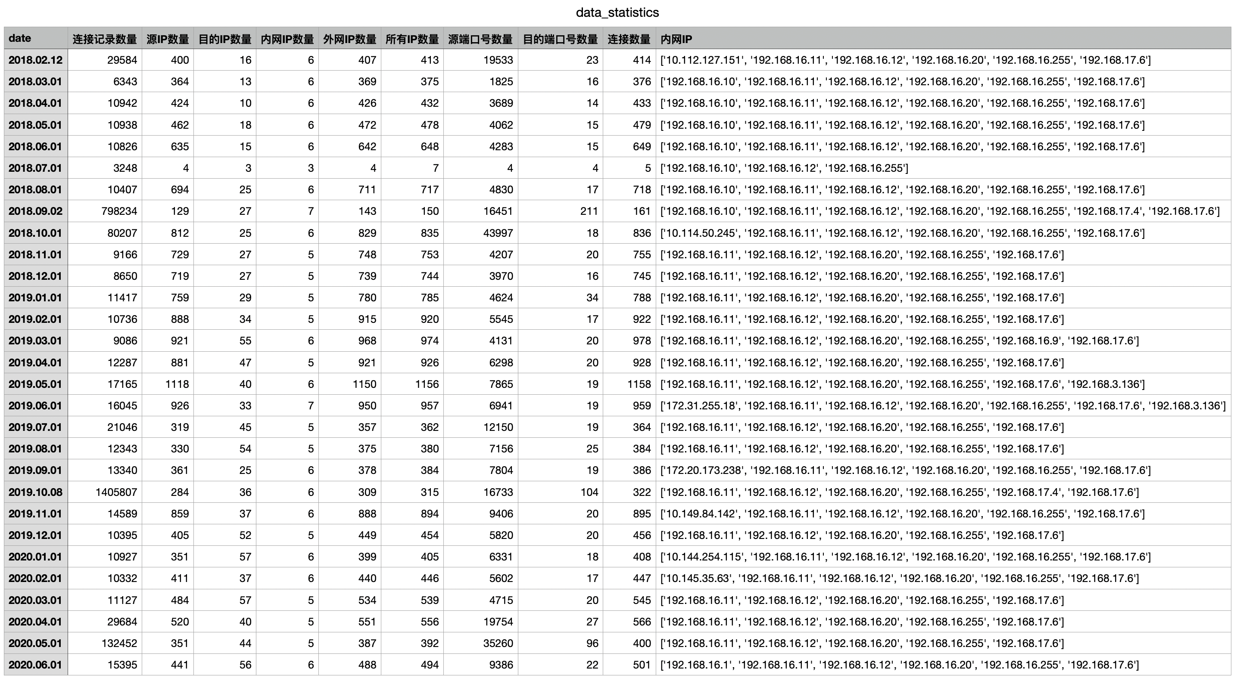

3、统计内网IP经常被访问的端口号，根据端口号推测服务器的功能。

|  |  |  |
| --- | --- | --- |
| **IP** | **端口号** | **说明** |
| 192.168.16.10 | 137、138 |  |
| 192.168.16.11 | 80、8080、443 | HTTPS服务器 |
| 192.168.16.12 | 138 |  |
| 192.168.16.20 | 80、8089 | HTTP服务器 |
| 192.168.16.255 | 137、138 | NetBIOS服务（在局域网中提供计算机的名字或IP地址查询服务） |
| 192.168.17.4 | 61616 | ActiveMQ（开放源代码消息中间件） |
| 192.168.17.6 | 514/TCP | 不必登录的远程shell |

duser=S0表示看到连接尝试，但没有回复。

history=D表示发送方发送数据包。

137、138端口都属于[UDP](https://baike.baidu.com/item/UDP/571511" \t "_blank)端口，它们在局域网中相互传输文件信息时，就会发生作用。而138端口的主要作用是提供NetBIOS环境下的计算机名字查询功能。

NetBIOS协议是一种在局域网上的程序可以使用的[应用程序编程接口](https://baike.baidu.com/item/%E5%BA%94%E7%94%A8%E7%A8%8B%E5%BA%8F%E7%BC%96%E7%A8%8B%E6%8E%A5%E5%8F%A3/3350958" \t "_blank)，为程序提供了请求低级服务的统一的命令集，作用是为了给局域网提供网络以及其他特殊功能。





duser=REJ表示连接尝试被拒绝。

history=Sr表示发送方发送SYN=1的数据包，接收方发送RST=1的数据包。

ActiveMQ默认配置下会启动61616端口号。ActiveMQ是[Apache软件基金会](https://baike.baidu.com/item/Apache%E8%BD%AF%E4%BB%B6%E5%9F%BA%E9%87%91%E4%BC%9A" \t "_blank)所研发的开放源代码[消息中间件](https://baike.baidu.com/item/%E6%B6%88%E6%81%AF%E4%B8%AD%E9%97%B4%E4%BB%B6" \t "_blank)，主要解决异步消息、流量削峰等问题，实现高性能、高可用、可伸缩和最终一致性架构。实现方式：发送者将消息发送给消息服务器，消息服务器将消息存放在队列中，在合适的时候再将消息转发给接收者。这种模式下，发送和接收是异步的，二者的生命周期未必相同，发送者发送消息的时候接收者不一定在运行中，接收者接收消息的时候发送者也不一定在运行中。

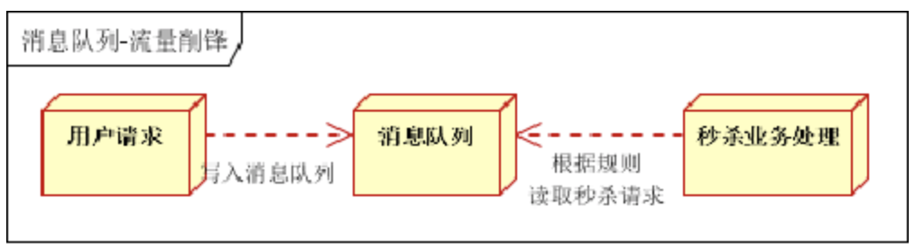



4、pcap文件里的数据包有很多，统计conn.log和pcap文件里重合的IP。

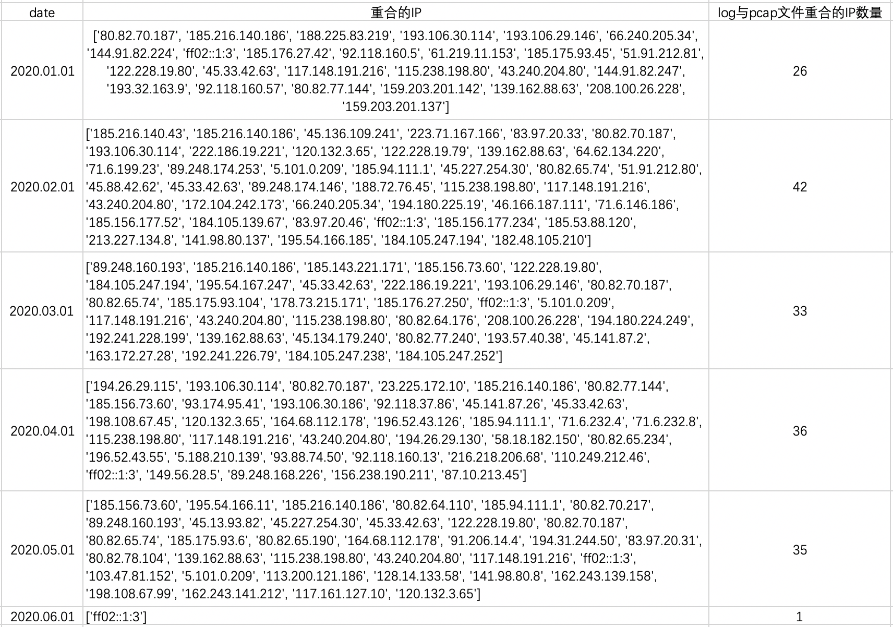

5、从中挑选几个IP，在conn.log文件里找到相关记录，在pcap文件里找到相关数据包，可以发现：

1. 在conn.log文件里连接的目的IP均为192.168.16.11，而在pcap文件里数据包的目的IP均为10.10.10.11。
2. conn.log文件里连接记录的源端口号、目的端口号与pcap文件里数据包的源端口号、目的端口号不一致。
3. conn.log文件里连接记录的连接状态为duser=RSTO（表示发送方发送RST，终止连接）或者duser=RSTOS0（表示发送方发送SYN，然后又发送了RST）

* RST(Reset the connection)：用于复位因某种原因引起出现的错误连接，也用来拒绝非法数据和请求。
* 有三个条件可以产生RST包：①建立连接的SYN到达某[端口](https://baike.baidu.com/item/%E7%AB%AF%E5%8F%A3" \t "_blank)，但是该端口上没有正在监听的服务；②TCP想取消一个已有连接；③TCP接收到了一个根本不存在的连接上的分节。
* RST攻击：假设有一个合法用户(1.1.1.1)已经同服务器建立了正常的连接，攻击者构造攻击的TCP数据，伪装自己的IP为1.1.1.1，并向服务器发送一个带有RST位的TCP数据段。服务器接收到这样的数据后，认为从1.1.1.1发送的连接有错误，就会清空[缓冲区](https://baike.baidu.com/item/%E7%BC%93%E5%86%B2%E5%8C%BA" \t "_blank)中建立好的连接。这时，如果合法用户1.1.1.1再发送合法数据，服务器就已经没有这样的连接了，该用户就必须重新开始建立连接。

1. pcap文件里数据包出现[TCP Out-of-Order]错误。

* [TCP Out-of-Order]的原因一般是网络拥塞，导致顺序包抵达时间不同，延时太长或者包丢失，需要重新组合数据单元。

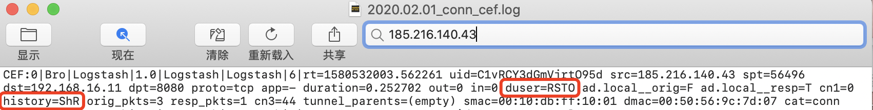

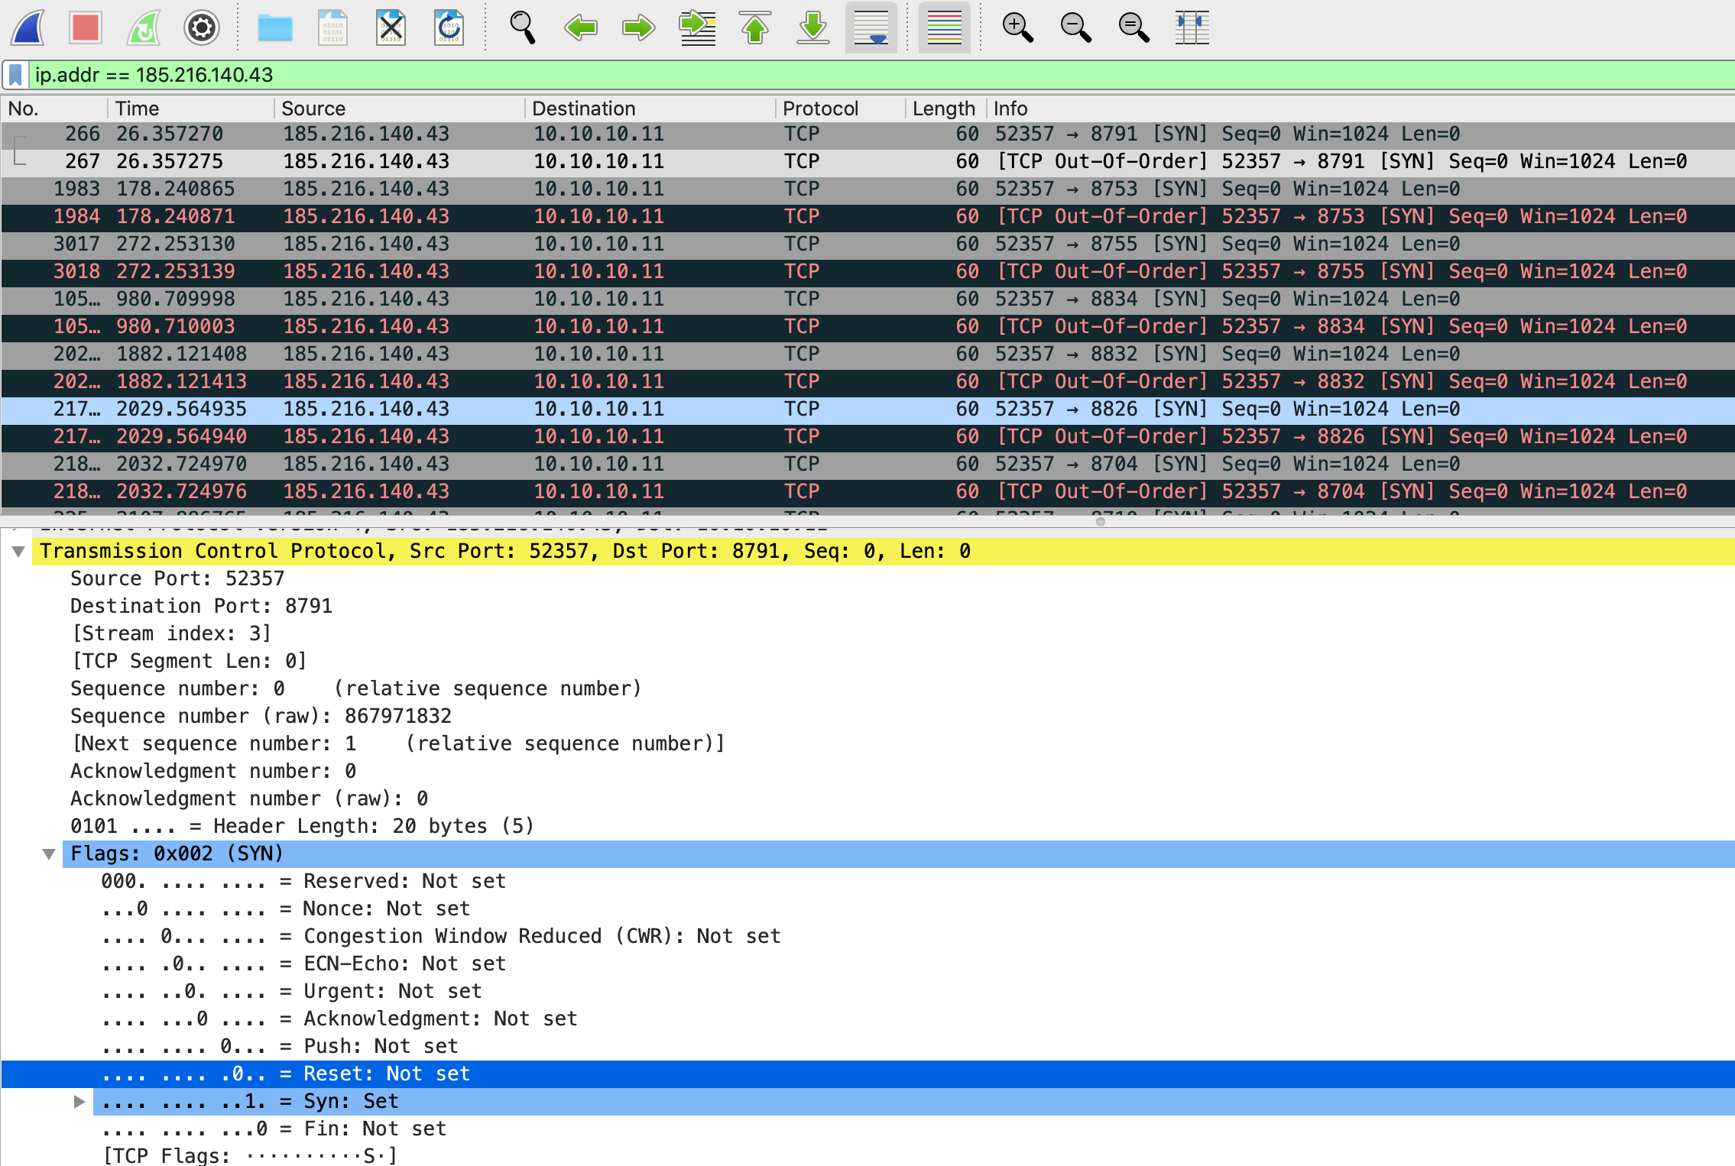

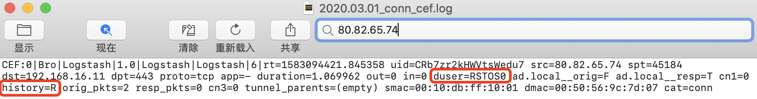

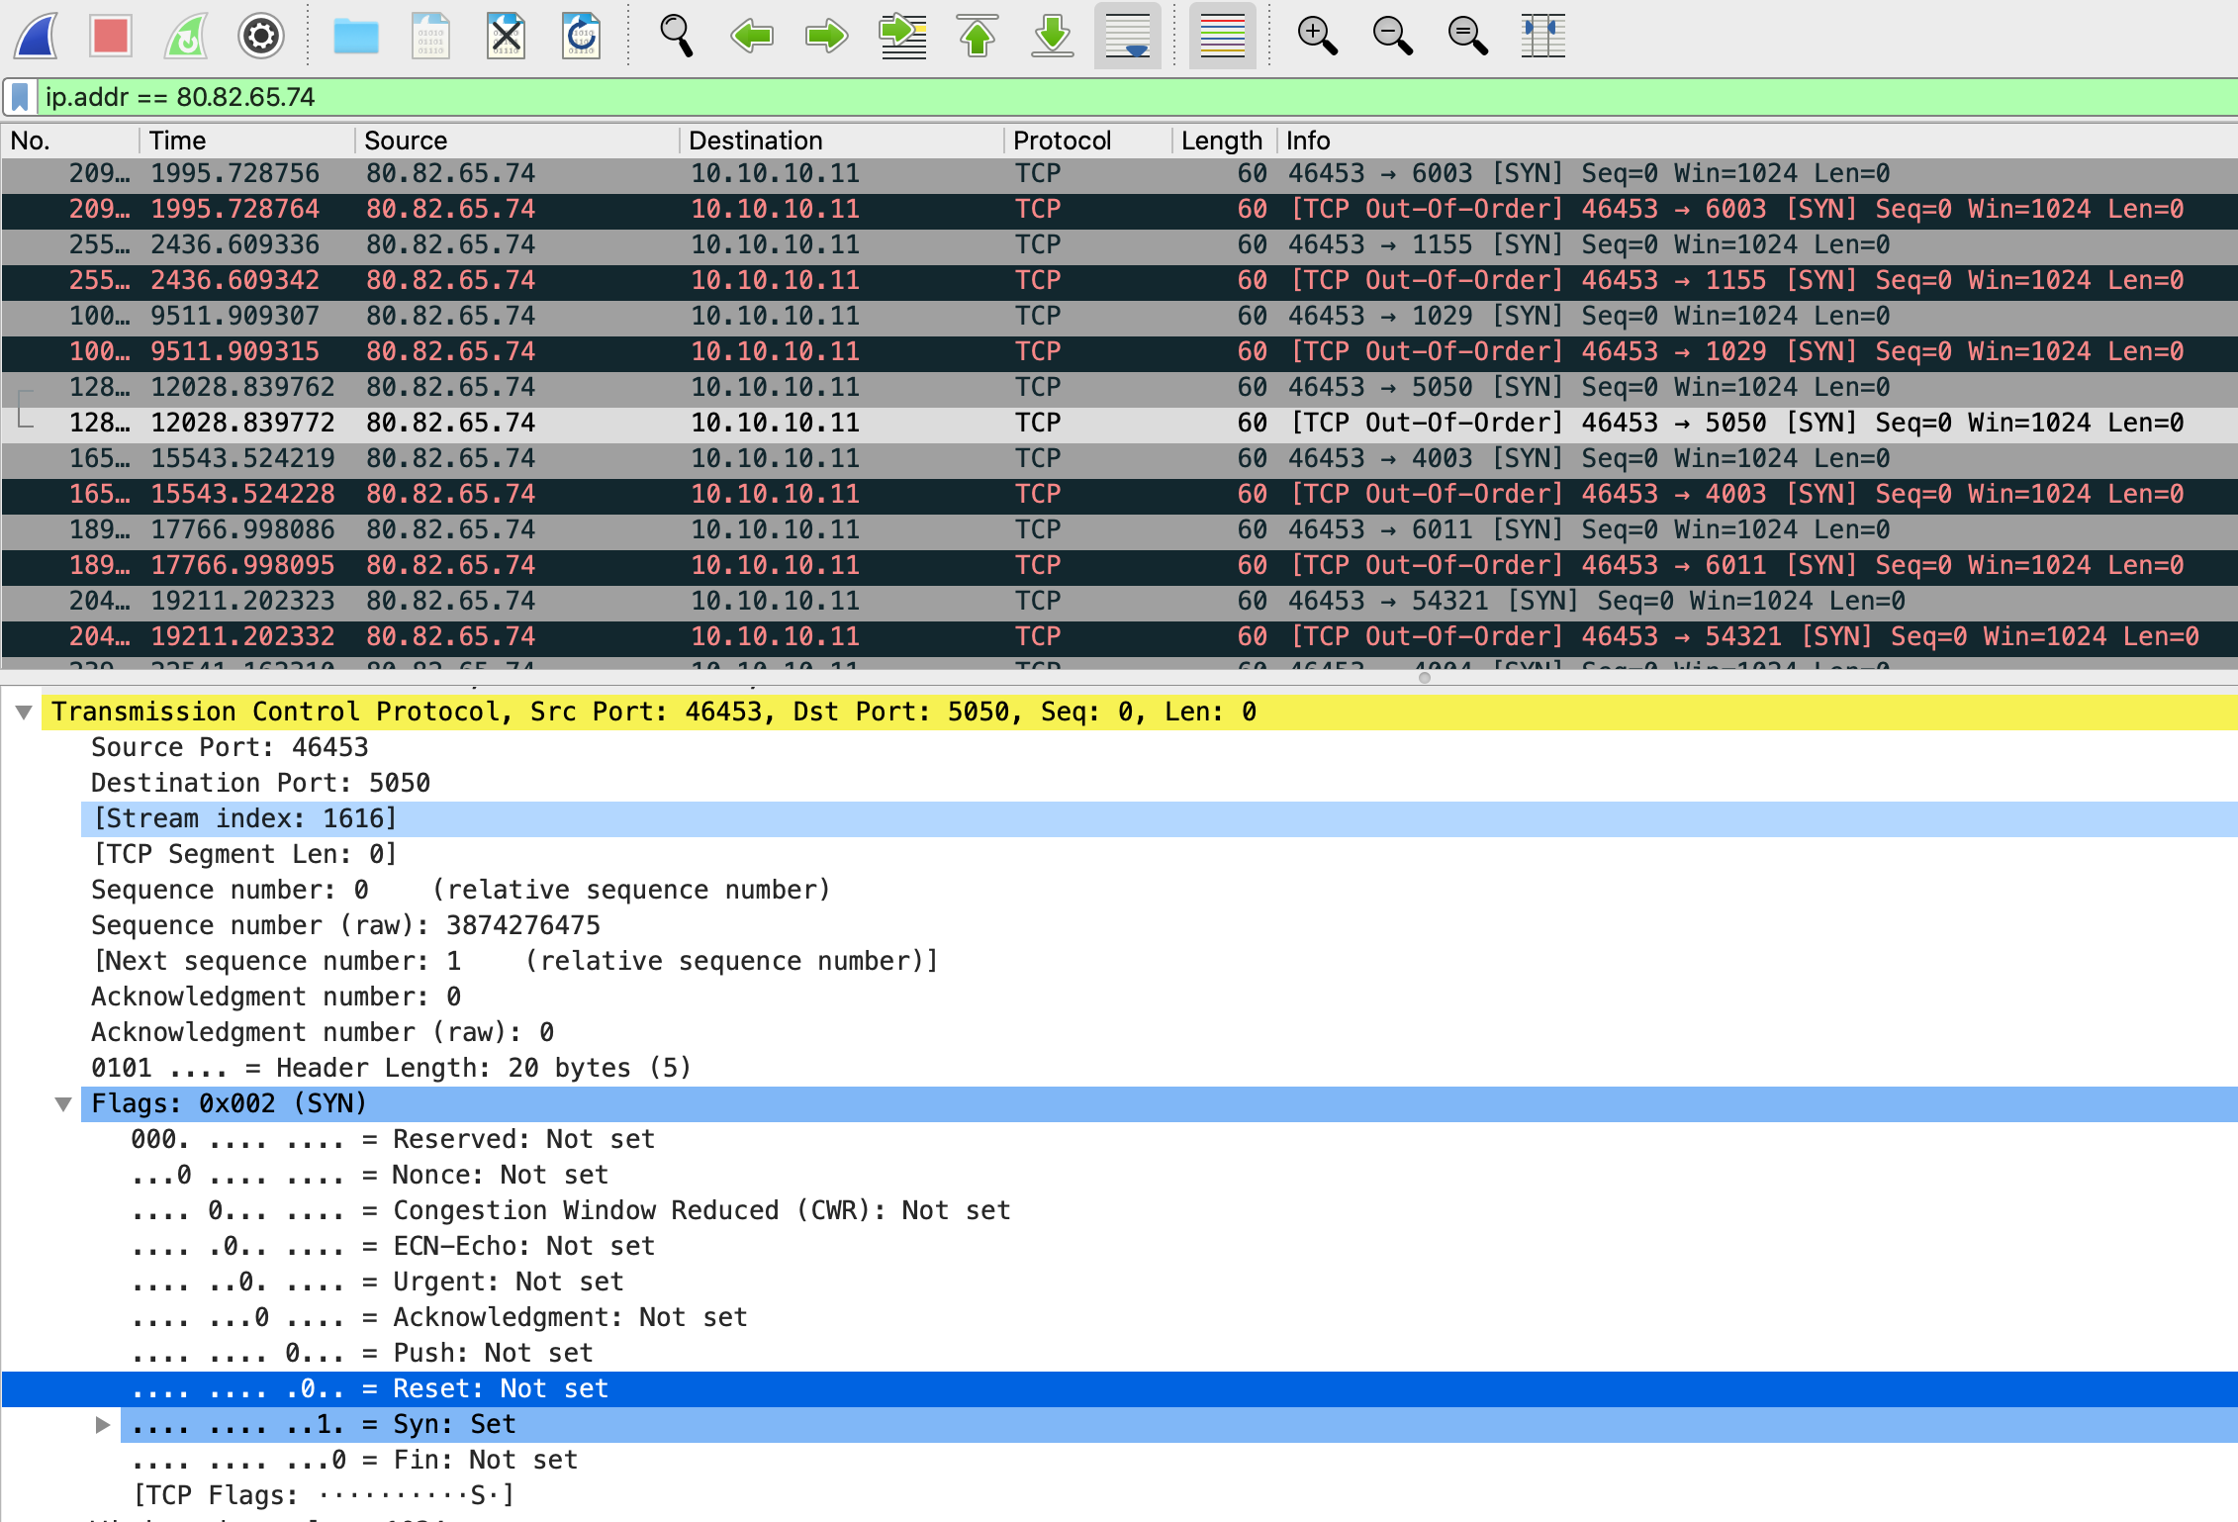

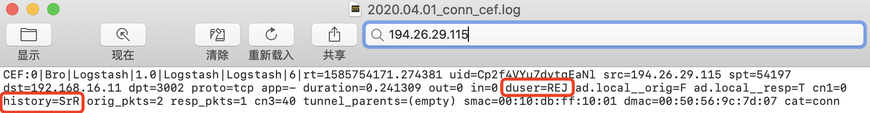

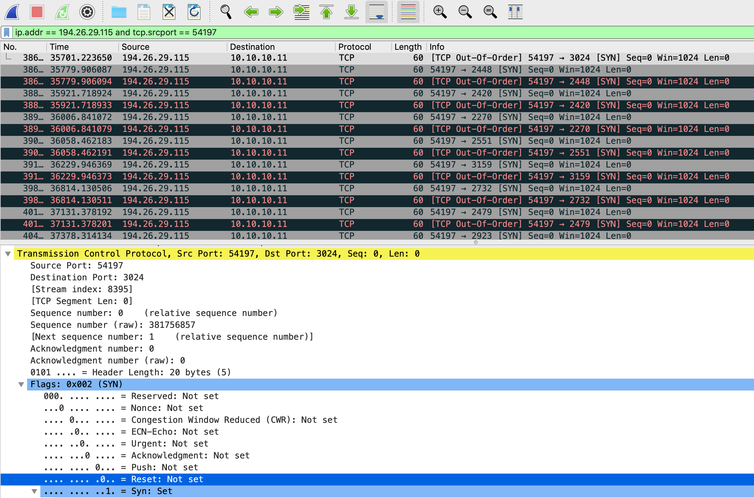

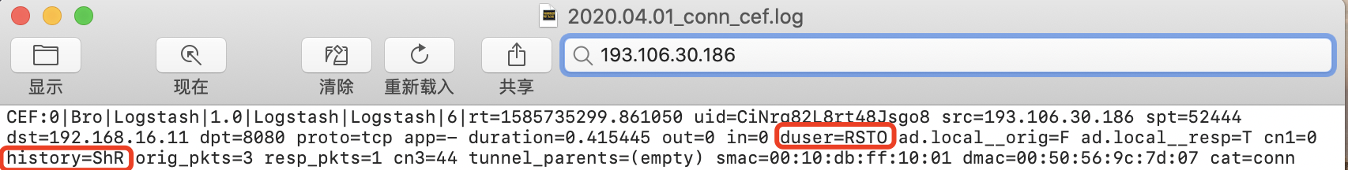

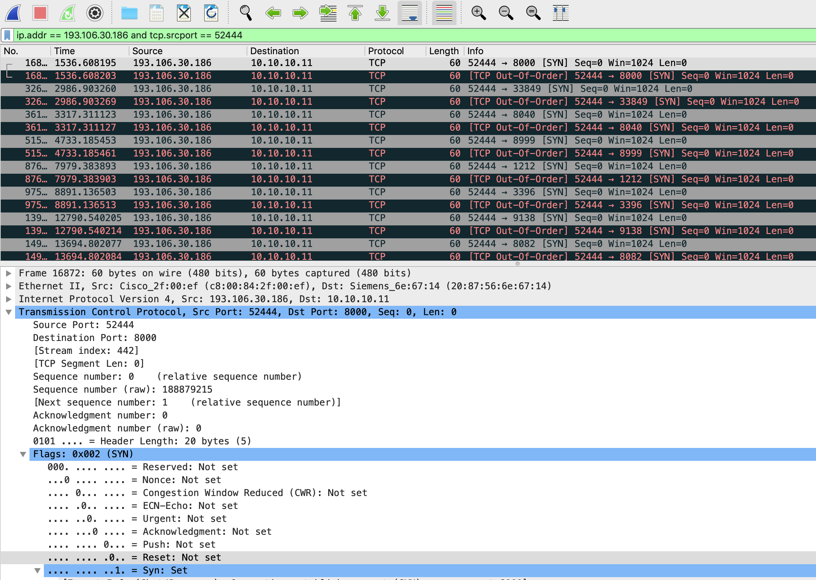

1. **下周任务**
2. 分析NSL-KDD数据集中标签与数据间的关系
3. 分析pcap文件